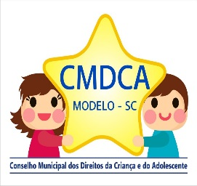
ESTADO DE SANTA CATARINA
MUNICÍPIO DE MODELO
CONSELHO MUNICIPAL DOS DIREITOS DA CRIANÇA E DO ADOLESCENTE
COMISSÃO ESPECIAL ELEITORAL - ELEIÇÃO DO CONSELHO TUTELAR

EDITAL Nº 005/2019

O Conselho Municipal dos Direitos da Criança e do Adolescente-CMDCA, juntamente com a Comissão Especial Eleitoral, torna público o resultado da eleição dos membros do Conselho Tutelar do município de Modelo-SC, realizada no dia 06 de outubro de 2019.

Classificação  Titulares | Número do Candidato | Nome do Candidato | Quantidade de Votos
1º | 71 | Altair Evandro Rintzel | 281
2º | 83 | Vanuza Moreira da Silva | 154
3º | 74 | Diane Hollas | 118
4º | 73 | Damiane Jaine Schlosser | 70
5º | 82 | Silvana Albani | 69
Classificação  Suplentes |  | Nome do Candidato | Quantidade de Votos
1º | 81 | Roseli Inês Eloy | 68
2º | 80 | Rafael Lorenz | 53
3º | 76 | Eliana Lorenz | 45
4º | 75 | Edinéia Kelly Kath | 39
5º | 79 | Lesia Salete Centa Bortolin | 20
6º | 78 | Juliana Wille Diel | 16
7º | 72 | Bruna Granzoto Morandini | 16

Fica aberto o prazo de 01 (um) dia após a publicação do presente Edital para que sejam apresentadas impugnações contra o resultado publicado, conforme consta no item 11.2 do Edital nº001/2019 do CMDCA.
A homologação Final do resultado da Eleição dar-se-á após a análise das impugnações, no dia 09 de outubro de 2019.

Modelo-SC, 07 de outubro de 2019.

